АВСТРАЛИЯ:
индивидуальная программа

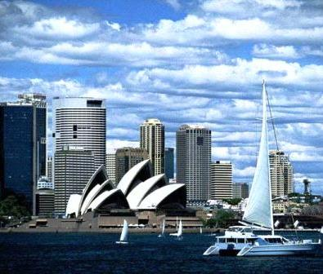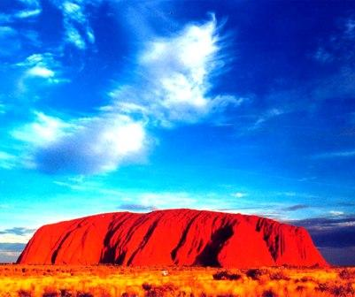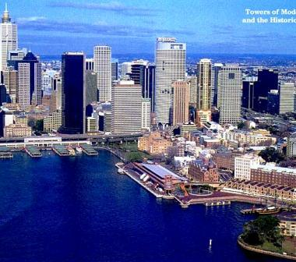

10 дней / 9 ночей
Сидней (3 н.) – Айерс Рок (1 н.) - Большой Барьерный Риф (5 н.)

День 1  Cидней | Прибытие в Сидней. Встреча в аэропорту русскоговорящим гидом, представителем фирмы. Индивидуальный трансфер в отель. Свободное время.
День 2  Cидней | Завтрак. Факультативно: обзорная экскурсия по Сиднею Ночлег в Сиднее. Сидней – одно из самых популярных мест в мире. В ходе экскурсии туристы увидят красивые парки, причудливые берега, исторические памятники и кафедральные соборы города, посетят центр Сиднея: Хайд Парк, исторический район Рокс, Таун Холл, район развлечений Кингс Кросс , выставочный центр в бухте Дарлинг Харбур, увидят красивейшие здания королевы Виктории и собор Св. Андрея.
День 3  Cидней | Завтрак в отеле. Факультативные экскурсии по выбору:  Парк австралийских животных. Круиз с обедом. Океанариум.  Экскурсия начинается с посещения Парка диких австралийских животных. Здесь можно увидеть кенгуру, страуса, тасманийского дьявола, крошечных пингвинов и других животных и птиц в естественных условиях, покормить их и сфотографироваться с ними. В Сиднейском Аквариуме можно познакомиться с уникальным подводным миром Австралии. Затем - увлекательный круиз по заливу Port Jakson на пароходе Sydney Showboat. На борту - интересная программа и обед - шведский стол.  Ночлег в Сиднее.
День 4  Cидней – Айерс Рок | Завтрак, выписка из отеля. Индивидуальный трансфер в аэропорт. Вылет в Айерс Рок. Продолжительность полета 3 ч 25 мин. Прибытие, групповой трансфер в отель.  Факультативно: Долина ветров и гора Олгас с ужином барбекью.  Это вечернее путешествие через пустынные равнины к горе Олгас, известной у аборигенов как «Kata Tjuta», что значит «много голов». Горный массив состоит из 36 массивных блоков из красного камня. Эти древние, созданные природой горы, занимают площадь в 3500 гектаров и намного больше, чем гора Улуру. Продолжая путешествие, Вы насладитесь видами долины и горы Олгас во время захода солнца, отведаете австралийский ужин в стиле барбекью. Ночлег в отеле в Айерс Рок.
День 5  Большой Барьерный Риф | Завтрак. Факультативно: Встреча восхода и подъем на гору Улуру (начало экскурсии за 75 минут до восхода солнца). Монолит Айерс Рок - Ayers Rock (скала Улуру), находится в 450 км от Алис-Спрингс. У подножия горы Улуру, с восточной стороны на специальной смотровой площадке можно увидеть первые лучи солнца и услышать голоса птиц, ищущих себе пищу. Продолжение восхождения. Это достаточно сложный подъем, поэтому рекомендуется надеть удобную обувь и нести в руках только маленькую сумку с запасом воды, солнечными очками, фото или видеокамерой. Поверхность может быть неровной, с множеством ступенек, ведущих к вершине, придерживайтесь одной определенной тропинки. Посещение культурного центра аборигенов, где можно узнать о коренных жителях Австралии.  Гора Улуру (Ayers Rock) – огромное скальное образование в Центральной Австралии, считается одним из природных чудес света. Аборигены считают гору священной, веруя в то, что под горой находится источник энергии Tjukurpa (Закон Творения), определяющий существование мира. На сегодняшний день гора принадлежит аборигенам (племя анангу). Монолит ( гора Улуру) – это то, что осталось от большой горной цепи Петерман, возраст которой составляет 450 миллионов лет, гора- второй по величине монолит в Австралии (после горы Аугустус в Западной Австралии).  Айерс Рок или Улуру - это второй по величинепосле горы Аугустус в Западной  Выселение из отеля. Групповой трансфер в аэропорт. Вылет в Кэрнс (время перелета 2 ч. 45 мин). Прибытие, индивидуальный трансфер в отель в Кэрнсе, Палм Кове или Порт Дугласе. Свободное время.
День 6  Большой Барьерный Риф | Завтрак.  Факультативно - поездка в Куранду, высокогорное поселение аборигенов: поездка на экскурсионном поезде 19 века в аборигенскую деревушку Куранда, которая проходит по тропическим джунглям. Посещение лавок и сувенирных магазинов. Затем – захватывающая поездка над джунглями на самой длинной в мире канатной дороге. Обед. Представление аборигенов: танцы, ритуалы, обряды. Экскурсия включает поездку на экскурсионном поезде, посещение театра аборигенов, поездку на подвесной канатной дороге, обед.
День 7  Большой Барьерный Риф | Завтрак.  Факультативно : Круиз на коралловый риф Agincourt с обедом. Поездка на комфортабельном катере на Внешний коралловый риф Agincourt (находится в 15 км от курортного городка Порт Дуглас). Морская прогулка на лодке с прозрачными стенками, посещение подводной обсерватории, при желании - сноркелинг или дайвинг. Круиз включает катание на лодке с прозрачным дном, посещение подводной обсерватории, плавание с маской, обед, утренний и дневной чай. Желающие могут погрузиться с аквалангом и совершить полет на вертолете над рифом.
День 8- 9  Большой Барьерный Риф | Завтрак. Свободное время.  Так же рекомендуем забронировать дополнительные экскурсии:  - сафари на джипе Cape Tribulation с обедом;  - полет на воздушном шаре;  - рафтинг по реке Tully;  - обзорный полет на самолете или вертолете над Б.Б. Рифом;  - тропическое сафари в нац. парк Вурунура;  - рыбалка на рифе.
День 10 | Завтрак, выселение из отеля. Индивидуальный трансфер в аэропорт Кэрнса. Вылет домой.

СТОИМОСТЬ ТУРА в долларах США на человека в двухместном размещении

С 01.09.09-31.03.10 ( кроме праздничных дней)

Категория отелей | DBL | SNGL | EXTRA BED | Ребенок до 12
Standard | 2788 | 3652 | 2738 | 1952
Superior | 3211 | 4331 | 3161 | 2248
Deluxe | 3846 | 5707 | 3796 | 2692

Отели по программе:
Отели | Standart (3*) | Superior (4*) | Deluxe (4+-5*)
Сидней | Novotel Darling Harbour 4* | Swissotel Sydney 4+* | Sheraton on the Park5*
Айерс Рок | Outback Pioneer | Desert Garden | Sails in Desert
Кэрнс | Bay Village Tropical retreat 3* | - | -
Палм Ков | - | Novotel Resort4* | -
Порт Дуглас | - | - | Sea Temple 5*

В СТОИМОСТЬ ВКЛЮЧЕНО:
- проживание в отелях по выбору, включая горячий завтрак ежедневно;
- встреча русскоговорящим гидом в международном аэропорту по прибытии в Австралию, помощь в размещении и ознакомление с программой и дополнительными услугами;
- индивидуальный трансфер аэропорт-отель-аэропорт во всех городах;
- внутренние авиа-перелеты по стране согласно программы.

ДОПОЛНИТЕЛЬНО ОПЛАЧИВАЮТСЯ:
- визовая поддержка в Австралию, консульский сбор - 230 у.е.;
- международный авиа перелет от 1760 у.е.;
- страховка;
- факультативные экскурсии по программе.

Cтоимость пакета факультативных экскурсий
Индивидуальные экскурсии с русскоговорящим гидом | Групповые экскурсии с англоговорящим гидом – водителем и входными билетами
Индивидуальные экскурсии с русскоговорящим гидом | Взр | Реб
2135  (экскурсии в Айерс Рок групповые без гида) | 1100 | 599
Пакет факультативных экскурсий включает:
- обзорная экскурсия по Сиднею;
- парк австралийских животных;
- круиз с обедом;
- аквариум;
- поездка в Куранду;
- круиз на коралловый риф;
- долина ветров Олгас;
- встреча восхода на Улуру.

Документы необходимые для визы:
1. Анкетные данные, ОЗП действительный в течении месяца с момента возвращения, 1 фото 3х4, копии паспортов с визами, если таковые имеются.
2. Оригинал справки с места работы на фирменном бланке с печатью, подписанная руководителем предприятия и гл. бухгалтером ( заместителем, если в поездку едет директор или гл. бухгалтер, лицо которое едет не имеет право ставить подпись). Справка должна содержать следующие сведения: занимаемая должность, стаж работы на данном предприятии, совокупный ежемесячный доход (включая премии и другие выплаты), продолжительность предоставляемого отпуска и его характер (оплачиваемый или не оплачиваемый).
3. При наличии собственного бизнеса, необходимо предоставить документы, подтверждающие его законный характер (свидетельство о регистрации предприятия, свидетельство о регистрации предприятия в налоговых органах, сведения о доходах, получаемых от бизнеса, краткую справку о компании).
4. Выписка с кредитной карты, выписка со счета. Необходимо иметь 250 у.е. в сутки на чел. или сумма эквивалентная стоимости поездки.
5. Сведения о наличии недвижимости, копии документов подтверждающие это.
6. Для студентов и школьников справка соответствующего учебного заведения.
7.Также прилагаются, если имеются в наличии: копия свидетельства о браке, копия свидетельства о рождении детей, сертификат дайвера, если поездка связана с дайвингом, копия брони авиабилета.

